Возможности Surprise Me для создания мобильных экскурсий
Тебенькова Татьяна Николаевна,
учитель математики и нформатики
Сервис Surprise Me включает конструктор для создания городских квестов и приложение для их прохождения.
Создать собственный или выбрать готовый квест можно на сайте или в приложении, доступном в App Store и Google Play.
Конструктором Surprise Me пользуются с разными целями: одни создают задания для себя и своих друзей, другие придумывают массовые квесты для проведения геймифицированных промоакций или экскурсий. Есть возможность проводить квесты или экскурсии бесплатно, а также можно разместить их в магазине на сайте и получать от этого доход.
Рассмотрим возможности сервиса для создания мобильных экскурсий.
Перед началом работы необходимо зарегистрироваться на сайте surpriseme.ru.
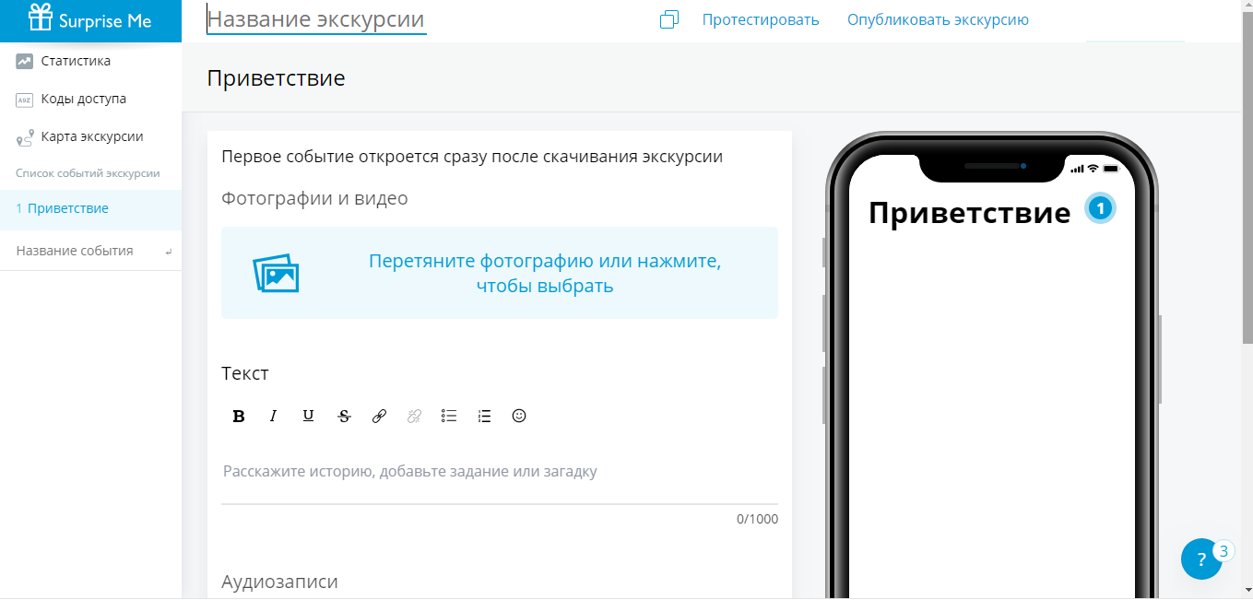
Затем можно начать создавать свою экскурсию или пройти демоэкскурсию «Сокровища Петербурга» по коду 4GUIDES.
При создании собственной экскурсии появляется окно конструктора:

Рис.1. Начало создания экскурсии

Очень удобно, что все изменения отражаются в режиме реального времени на экране смартфона в правой части экрана.
Вводим название экскурсии и приветствие участникам.
Затем начинаем создавать контент, для каждого события отдельно.
Событие может содержать текст, фото, аудио или видео. Создатели конструктора рекомендуют избегать много текста или переводить его в аудиогида. Ведь слушать гораздо интереснее, чем читать длинный текст. Также для повышения интереса участников к экскурсии рекомендуется снять видео и фото.
После наполнения контентом данного события и создания задания к нему, необходимо задать баллы для участника, который смог его пройти, а также ввести название следующего события:
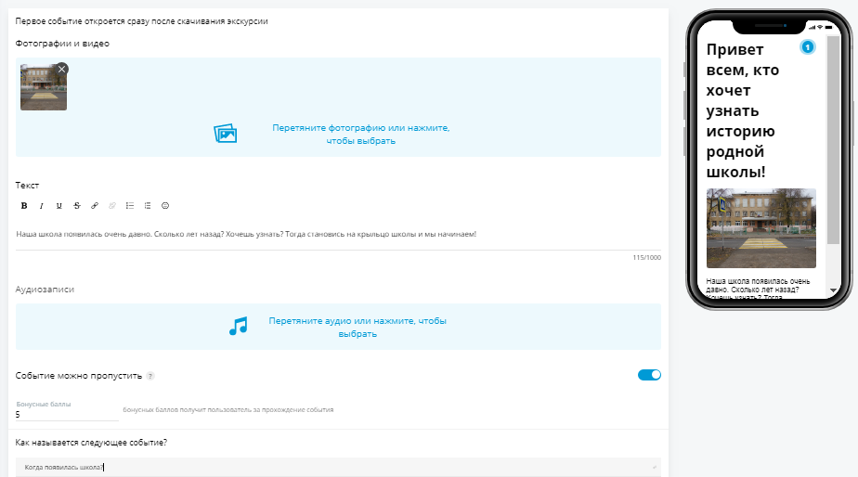
Рис.2. Заполнение события
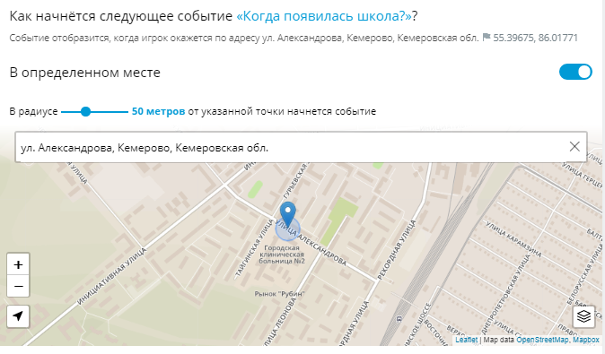
Чтобы перейти к следующему событию, участнику экскурсии необходимо выполнить какое-либо действие — найти ответ на вопрос, дойти до определенной локации, найти какой-либо объект и отсканировать его или же просто нажать на кнопку.
Например, поставим «В определенном месте», укажем адрес и радиус действия:
Участники экскурсии увидят это задание в таком виде:

Рис.3. Использование геолокации
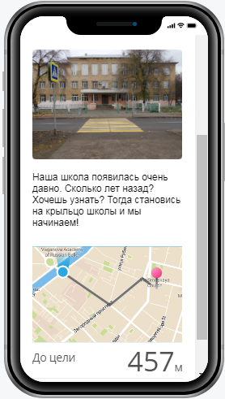
В этом случае, после того, как участник экскурсии подходит к школе, происходит переход на следующее событие.
Если в качестве задания использовано сканирование артефакта, то необходимо прикрепить фото объекта к событию и сделать соответствующее задание для экскурсанта (например, найти и отсканировать табличку, дверь, карту, место в здании или на улице). Такие задания вызывают большой интерес при прохождении экскурсии.
Далее заполняются все остальные события, задания, баллы за выполнение заданий, штрафные баллы.
После создания событий необходимо протестировать экскурсию. В этом случае автор получает код. Тестирование доступно только автору. Оно нужно для понимания,
Рис.4. Вид задания для участников

готова экскурсия для прохождения или ее нужно корректировать.
Когда экскурсия готова к прохождению, необходимо получить коды скачивания. Сервис предоставляет бесплатно 30 кодов для прохождения экскурсии. По каждому коду можно отправить целую группу экскурсантов, поэтому этого достаточно.
Сервис Surprise Me позволяет создать совершенно новый продукт, очень увлекательный и полезный. Мобильная экскурсия с элементами квеста – современный способ получить знания и интересно провести время.

